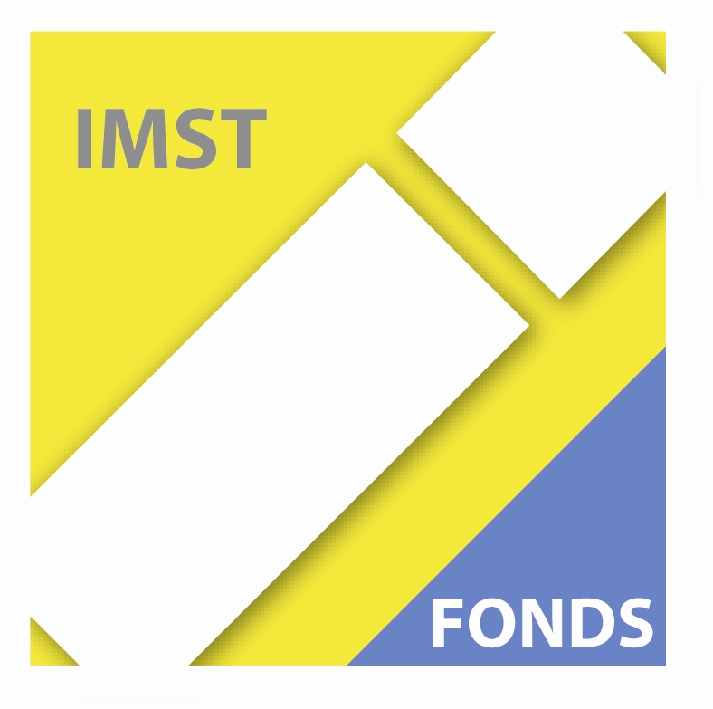
Fonds für Unterrichts- und Schulentwicklung (IMST-Fonds)
S1 „Lehren und Lernen mit Neuen Medien“

Blended-learning-projekt
Ernährungsberatung

ID 1199

Projektbericht

Marion Glatzl

Marianne Heimhilcher, Helga Pecolt,
Ingrid Prohaska-Schodl, Gerhard Vörös

Städt. Höhere Lehranstalt für wirtschaftliche Berufe
Wiener Neustadt

Wr. Neustadt, 25. Juni 2009
Inhaltsverzeichnis

Abstract 2
1. Allgemeine Daten 3
1.a Daten zum Projekt 3
1.b Kontaktdaten 3
2. Ausgangssituation 4
3. Ziele des Projekts 4
4. Module des Projekts 4
5. Projektverlauf 5
6. Schwierigkeiten 6
7. Aus fachdidaktischer Sicht 7
8. Gender-Aspekte 7
9. Evaluation und Reflexion 7
10. Outcome 7
11. Empfehlungen 7
12. Verbreitung 8
13. Literaturverzeichnis 8

Abstract

Das Grundlagenwissen im Fach „Ernährungsberatung“ wird an der HLW Wiener Neustadt ab dem Schuljahr 2008/09 auch über E-Learning angeboten. Seit Oktober 2008 lernen über 90 Schülerinnen und Schüler des 4. Jahrgangs von und mit ihren vier Tutorinnen (Lehrerinnen), sich mit Lerninhalten auf dem Wege des webbasierten Lernens auseinanderzusetzen.
Der Lernstoff wird weiterhin als „klassische“ Literatur (Lehrbuch, Skripten) aber auch als Online-Skripten auf der „EduMoodle-Plattform“ bereitgestellt. Das erworbene Wissen soll auf diese Weise vernetzt, interpretiert aber auch kritisch hinterfragen werden, um so eigene Zugänge zu den Themenfeldern des Fachs „Ernährungsberatung“ zu entwickeln.

1. Allgemeine Daten

1.a Daten zum Projekt
Projekt-ID | 1199
Projekttitel  (= Titel im Antrag) | Das Fach Ernährungsberatung im 4. bzw. 5. Jahrgang der HLW Wr. Neustadt als Blended-Learning-Projekt unter Einbeziehung der EduMoodle-Plattform
neuer Projekttitel im Laufe des Jahres: | Blended-Learning-Projekt Ernährungsberatung
Kurztitel: | s.o.
Projektkoordinator/-in und Schule | Marion Glatzl | Höhere Lehranstalt für wirtschaftliche Berufe der Stadt Wiener Neustadt
Weitere beteiligte Lehrer/ -innen und Schulen | Inge Prohaska Schodl, Helga Pecolt, Marianne Heimhilcher, Gerhard Vörös
Schultyp | Höhere Lehranstalt für wirtschaftliche Berufe
Beteiligte Klassen (Schulstufen) | AHL, CHL, DHL des 4. Jahrgangs
Beteiligte Fächer | Ernährungsberatung
Angesprochene Unterrichtsthemen | Vorbereitung zur Reifeprüfung,  Fach Ernährungsberatung
Weitere Schlagworte  für die Suche im IMST-Wiki | Individualisierung, Blended Learning

1.b Kontaktdaten
Beteiligte Schule: | Städtische Höhere Lehranstalt für wirtschaftliche Berufe
Post-Adresse | Städtische Höhere Lehranstalt für wirtschaftliche Berufe
Web-Adresse | http://www.hla.wiener-neustadt.at
Schulkennziffer | 304449
Name des/der Direktors/-in | Hofrat Mag. Georg Pohler
Kontaktperson | StRin Dipl.-Päd. Marion Glatzl
E-Mail-Adresse | gemtl@air-line.at
Post-Adresse | 2722 Weikersdorf, Untere Ortsstraße 177 (priv.)

2. Ausgangssituation

Das Grundlagenwissen im Fach „Ernährungsberatung“ wird im 2., 3. und 4. Jahrgang der HLW Wr. Neustadt vermittelt. Die Plattform EduMooodle der HLW Wiener Neustadt soll als Teil eines Blended-Learning-Angebots zur Unterstützung der Vorbereitung zur Matura dienen, da diese Lerninhalte im 5. Jahrgang nicht mehr angeboten werden. Mit diesem Projekt beschreitet der mit diesem Fach befasste Lehrkörper Neuland.

3. Ziele des Projekts

Schüler/innen von 4 Klassen des 4. Jahrgangs sollen die EduMoodle-Plattform als mögliche sinnvolle Bereicherung des Unterrichts im Fach „Ernährungsberatung“ erfahren. Im 5. Jahrgang sollen interessierte Schüler/innen diese bereits eigenständig unter tutorieller Begleitung nutzen können.
Adresse: http://www3.edumoodle.at/hlawienerneustadt

Das Projekt soll vorerst 2 Jahre umfassen: im Schuljahr 2008/2009 in der Betreuung von 4 Klassen des 4. Jahrgangs und in der Begleitung bereits einiger in diesem Fach Maturierenden des 5. Jahrgangs sowie aller Maturierenden im Schuljahr 2009/2010.

Die Projektkonzeption sieht drei Ebenen vor:
1. eine inhaltliche Ebene, in der der zu vermittelnde Stoff (als „klassische“ Literatur, also Lehrbuch und/ oder als Online-Skriptum) bereitgestellt wird,
2. eine didaktische Ebene, in der eine sinnvolle Verknüpfung von „traditionellem Klassenzimmer-Lernen“ und zeitgemäßen Formen von E-Learning sich an der Konzeption des „Blended Learning“ orientiert und
3. eine reflektorische Ebene, auf der Schüler/innen angeregt werden sollen, erworbenes Wissen zu vernetzen, zu interpretieren, kritisch zu hinterfragen um so eigene viable Zugänge zu Themenfeldern zu entdecken.

Als übergeordnetes Ziel wird die besondere Möglichkeit der eigenständigen und selbst-verantwortlichen Befassung von Schülerinnen mit dem geforderten Lehrgut gesehen – im Sinne der Partizipation und Individualisierung.

4. Module des Projekts
Modul  Titel | M1  Basics | M2  Projektorientierung | M3  Individualisierung
Thema  Inhalt | Aus dem Basiswissen des 4.Jg. werden einzelne Themenbereiche wiederholt und Aufgaben erarbeitet | Anhand von Musterprojekten wird ein frei gewählter Themenbereich komplex erarbeitet | Jede/r mögliche Maturant/in erarbeitet einen Themen-bereich fächerübergreifend und aktualitätsbezogen
Methodik | EA  PA  LV | GA, BR, WWW, OS  UP | EA  e-L  UP
Didaktik | informierendes Lernen und vertiefendes Wissen | projektorientiertes Lernen im Rahmen von freien Lern-phasen | methodisch-strategisches Lernen
Reflektorische  Ebene | Selbstbestimmung  über Lerntätigkeit | selbständige Lerntätigkeit und Selbstregulierung des Lernens | Selbststeuerung von Motivation und Konzentration
Outcome | Einschätzung und Selbstüber-prüfung in einzelnen Themenbereichen | Projektarbeit mit Handout für alle Mitschüler/innen, Lückentexte, Kreuzworträtsel, Produktvergleiche, … | Portfolio  (mit Deckblatt, Abbildungen, Quellen, Inhaltsverzeichnis)

Legende:
BL | Blended Learning |  | eL | E-Learning
GA | Gruppen-Arbeit |  | EA | Einzelarbeit
PA | Partnerarbeit |  | LV | Lehrervortrag
OS | Online-Skriptum |  | www | Internet-Recherche
UP | Hochladen Aufgabe |  | BR | Brainstorming

5. Projektverlauf

Sept | Okt | Nov | Dez | Jän | Feb | Mär | Apr | Mai | Jun
 | M1/Basics Mit Edu-Moodle-Plattform vertaut werden
 |  | M1 Beispiele, PA, LV
 |  |  | M2/Projektorientierung Brainstorming-Projekte in Gruppen, Arbeiten an den Projekten, effektive Nutzung der Moodle-Plattform (Wissenserwerb, Hochladen von eigenen Arbeiten)
 |  |  |  |  |  | M2 Präsentationen, GA
 |  |  |  |  |  |  | M3/ Individualisierung einen komplexen Themenbereich verfassen und dokumentieren
M3
auch über die Moodle-plattform betreute EA

6. Schwierigkeiten
Trotz der überlegten Auswahl der unserer Meinung nach ansprechenden EduMoodle-Plattform, erzeugten die E-Learning-Aktivitäten anfänglich überraschend starke Emotionen unter den Lehrenden und Lernenden. Eine gewisse Frustration während der Online-Aktivitäten (bezogen auf technische Probleme) war anfänglich noch bei etwa 25% der 80 Schüler/innen erkennbar, wenngleich mittlerweile alle über grundlegende Kenntnisse im Umgang mit dem Computer verfügen. Dieses Manko wurde aber durch das Angebot eines technischen Supports (Vörös) beseitigt. Es musste genügend Zeit eingeplant werden, in der die Lerner/innen – also Schüler/innen und Tuturinnen sich mit der Technologie vertraut machen konnten.
Wichtiger aber als die Technologie selbst war unserer Meinung nach die persönliche Einstellung der Schüler/innen (wie auch anfänglich noch der Tutorinnen) und wie sie sich während der Online-Aktivitäten fühlten. Starke Emotionen wurden vor allem erzeugt, wenn der Wert einer Aktivität für die Lernenden nicht sichtbar, eine Aktivität nicht authentisch und situationsbezogen ausformuliert war und die Lehrenden und Lernenden ihre Zeit nicht efﬁzient strukturieren und handeln konnten. Die fehlende Komponente der fachlichen Betreuung, bedingt dadurch, dass das Fach „Ernährungsberatung“ in den 4. Klassen nur noch alle 14 Tage unterrichtet wird, sehen wir aber als weiteres Argument für den Einsatz der EduMoodle-Plattform!

7. Aus fachdidaktischer Sicht
Die am Projekt beteiligten Kolleginnen verwenden heute andere methodisch Ansätze als vor dem Imst-Projekt: Der Lehrstoff muss der Moodle-Lernplattform gemäß neu strukturiert werden. Ebenso erfordert das Kursdesign neue didaktische Überlegungen.

8. Gender-Aspekte
Das Projekt sieht keine speziellen Gender-Aspekte vor.

9. Evaluation und Reflexion
Das Projektteam orientiert sich am Thesenblatt von Karl Klement (Method. Werkzeug für neue Lernkultur – in der Beilage) und der IMST-Publikation „Prüfungskultur“ u.a. (Literaturliste).
Zur Evaluierung erfolgte eine anonyme Befragung der beteiligten Schülerinnen auf der Moodle-Plattform unter Einbindung des QIBB-Teams der Schule. (Beilage)

10. Outcome
Erstellung einer Handreichung (zu allererst für die Kollegenschaft) mit einem Kursdesign:
- Strukturierung, Ordnung/Verwaltung und Bereitstellung von Unterrichtsmaterial (vor allem Online-Skripten in Word, PDF, Bilder, Weblinks). Von Schüler/innen hochgeladene und von Tutorinnen kontrollierte Arbeiten wieder als „Allgemeingut“ und Maturalernstoff sollen für die spätere individuelle Vorbereitung angeboten werden
- Förderung des eigenverantwortlichen Lernens (Stichwort: Individualisierung) mit eigener Schwerpunktsetzung
- Bewertung/Beurteilung über die Moodle-Plattform

11. Empfehlungen
Zum Gelingen dieses Blended-Learning-Projekts sehen wir 3 Faktoren als bestimmend:
- Das Interesse und Engagement der Beteiligten: Die Befassung mit diesem Gebiet erfordert einen bedeutend höheren Denk- und Arbeitsaufwands durch die Tutor/innen, ebenso die Bereitschaft sich permanent auch auf technischem Gebiet weiterzubilden. Schulinterne Partner- bzw. Gruppenmeetings sind zumindest alle 4 Wochen empfehlenswert. Die Hilfe einer externen Referentin hat sich in unserm Fall ebenso als sinnvoll erwiesen.
- Die Gruppenzusammensetzung und -größe der Schüler/innen: Dies ist ein Faktor, der sich erst während des Projekts als maßgeblich erweisen kann (siehe auch Faktor 1)
- Unterstützung durch die Schule: Ohne die zumindest ideelle Zustimmung und wohlwollende Unterstützung durch die Schulleitung und innerhalb eines kooperativen oder zumindest nicht dem Projekt negativ eingestellten Kollegiums der Schule gelingt nur sehr wenig!

12. Verbreitung
Über das Projekt wurde im Herbst und im Frühjahr in der NÖN (Niederösterreichische Nachrichten) im Regionalteil berichtet. Leider entfiel die Bezeichnung IMST (mit der entsprechenden Erklärung) in beiden Artikeln.
In der Aula ist seit dem November 2009 eine Nische (neben dem Konferenzzimmer) für dieses Projekt reserviert. (siehe Bild „1199_IMST-Nische.jpg; Beilage 5)
Seit dem Frühjahr ziert das IMST-Plakat die Rundsäule in der Aula.

13. Literaturverzeichnis

Amrhein-Kreml. R u.a. (2008):
Prüfungskultur. Leistung und Bewertung (in) der Schule. Klagenfurt. Arbeitsgruppe Prüfungskultur des Projekts IMST. Institut für Unterricht- und Schulentwicklung.

Paechter. M./Fritz. B./Maier. B./Manhal. S. (2007):
eSTUDY - eLearning im Studium: Wie beurteilen und nutzen Studierende eLearning? Endbericht. Karl-Franzens-Universität Graz. Institut für Psychologie. Arbeitsbereich Pädagogische Psychologie. htpp://www.bmwf.gv.at/uploads/tx_bmwfcontent/estudy_endbericht.pdf
eingesehen: 2009-01-24

Kristöfl. R./Sandtner. H./Jandl. M. (Hg.) (2006):
Qualitätskriterien für E-Learning. Ein Leitfaden für Lehrer/innen, Lehrende und Content-Ersteller/innen.
http://www.e-teaching-austria.at/download_mat/Qualitaetskriterien.pdf
eingesehen 2009-02-05

Stangl. W.: E-Learning
http://arbeitsblaetter.stangl-taller.at/LERNEN/Elearning.shtml, eingesehen 2009-01-24

Stangl. W.: Computerlernen
http://arbeitsblaetter.stangl-taller.at/LERNEN/Computerlernen.shtml
eingesehen 2009-01-24

eLearning Conference Eisenstadt 2008:
http://www.enis.stsnet.at/elearning-conference/images/stories/material/edumoodle_als_lernumgebung.pdf
eingesehen: 2009-01-24

Klement, K. (2009): Methodisches Werkzeug für eine neue Lernkultur. Zusammenfassung des Vortrags im Rahmen eines Seminars an der Päd. Hochschule NÖ im Jänner 2009. Persönliches Handout.

Beilage

- Infoblatt „Methodisches Werkzeug für eine neue Lernkultur“ (lernkultur1199.pdf)
- Log-In-Daten zur Veranschaulichung der Zugriffe auf der Lernplattform (logindaten1199.pdf)
- Lehr-/Lernbeispiel. Handout einer Schülerin (schülerhandout1199.pdf)
- Screenshot eines Kursdesigns (kursdesign1199.pdf)
- Bilder:
1199_IMST-Nische.jpg (permanenter Aushang neben dem Konferenzzimmer)
1199_Schüler01 (SchülerInnen einer 4. Klasse bei der Einschulung in EduMoodle)
1199_Lehr01.jpg und
1199_Lehr02.jpg (IMST-Team bei internen Moodle-Schulung)
1199_IMST-Team.jpg , (vlnr: Inge Prohaska-Schodl, Marianne Heimhilcher, Dir. Georg Pohler , Gerhard Vörös, Helga Petzolt, Marion Glatzl)

